День города Королева отмечался в 2012 году в сопровождении знаменательных дат: 155-летие со дня рождения К.Э. Циолковского, 105-летие со дня рождения С.П. Королева и 55 годовщина запуска первого искусственного спутника Земли. В нашей гимназии был проведен конкурс рисунков посвященных Дню города Королева и освоению космоса. Вернисаж из самых ярких, интересных работ выставлялся в гастрономе № 1 и творчество ребят радовало жителей нашего района в течение двух недель.
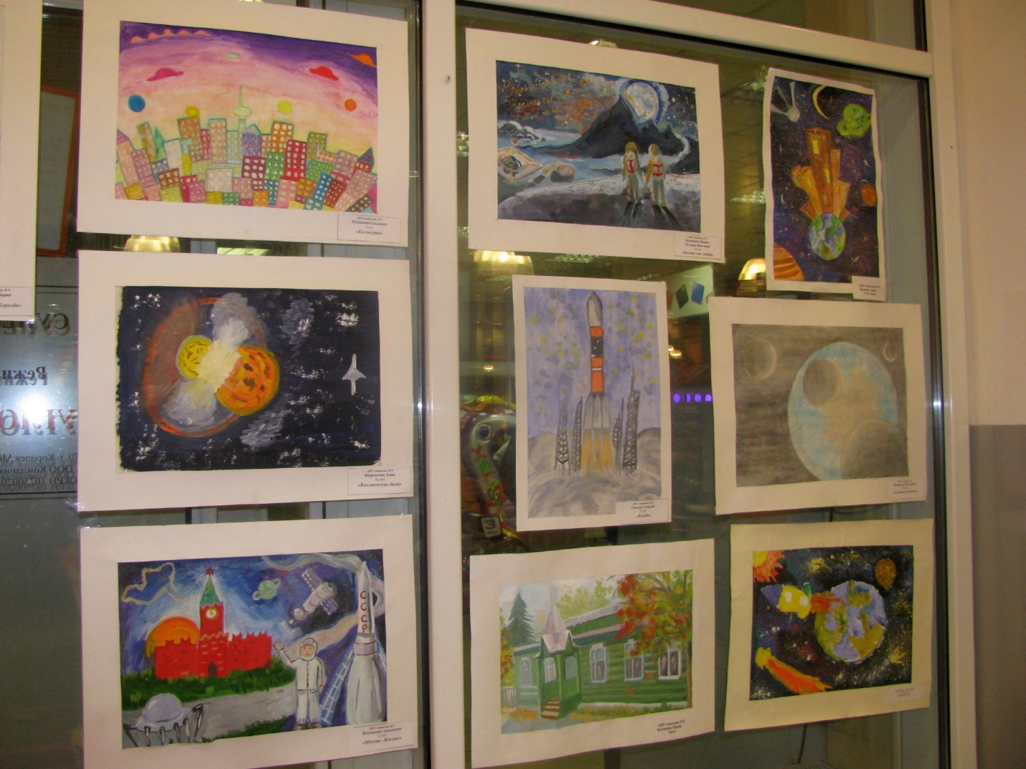
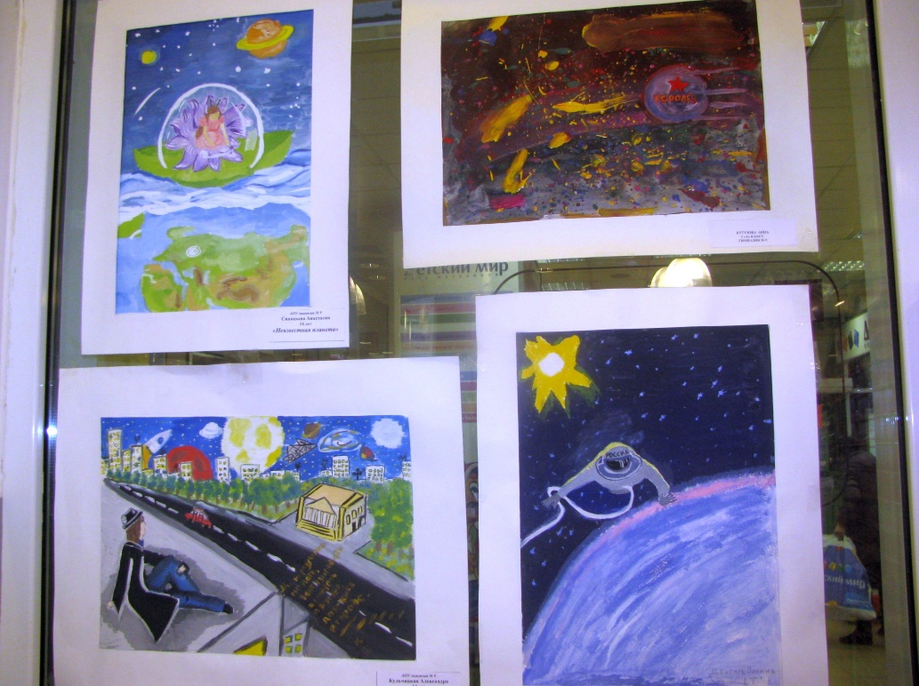
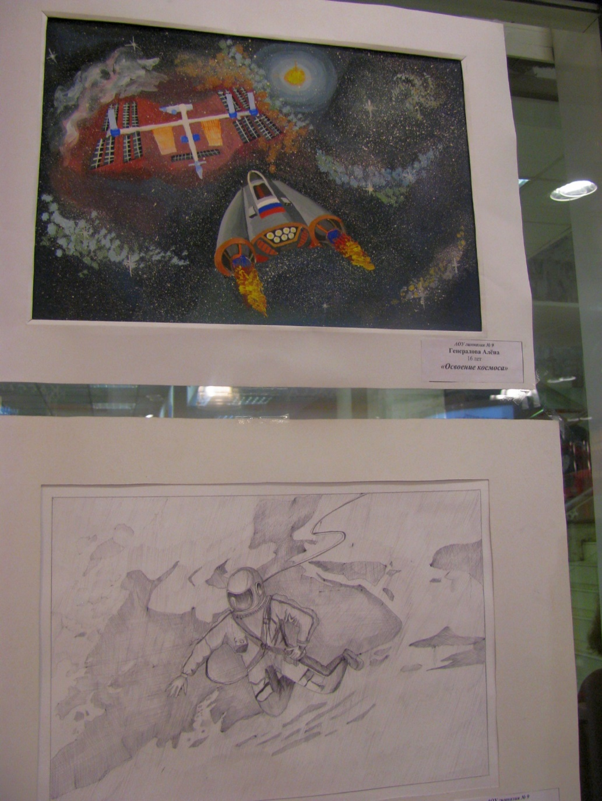
Лучшей работой был признан рисунок «Космическое явление в Наукограде» ученицы 7г ласа Тандуры Анастасии.
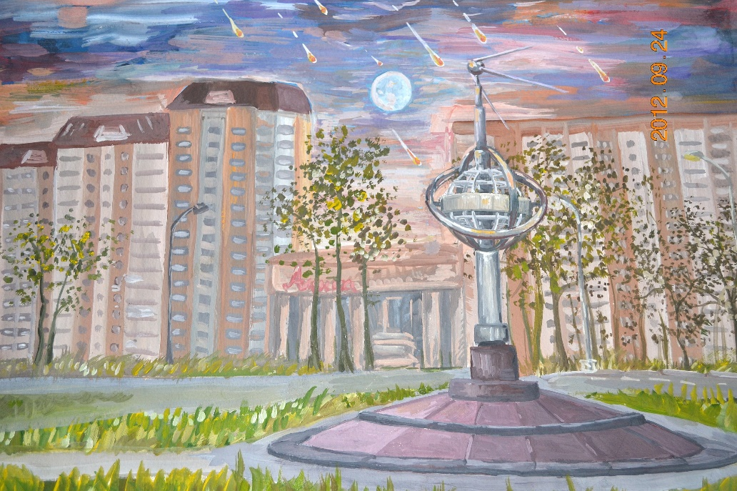
Руководство гастронома №1 поздравила Анастасию с творческой победой и вручила в подарок фотоаппарат, а остальных художников отметило сладкими и канцелярскими подарками.
